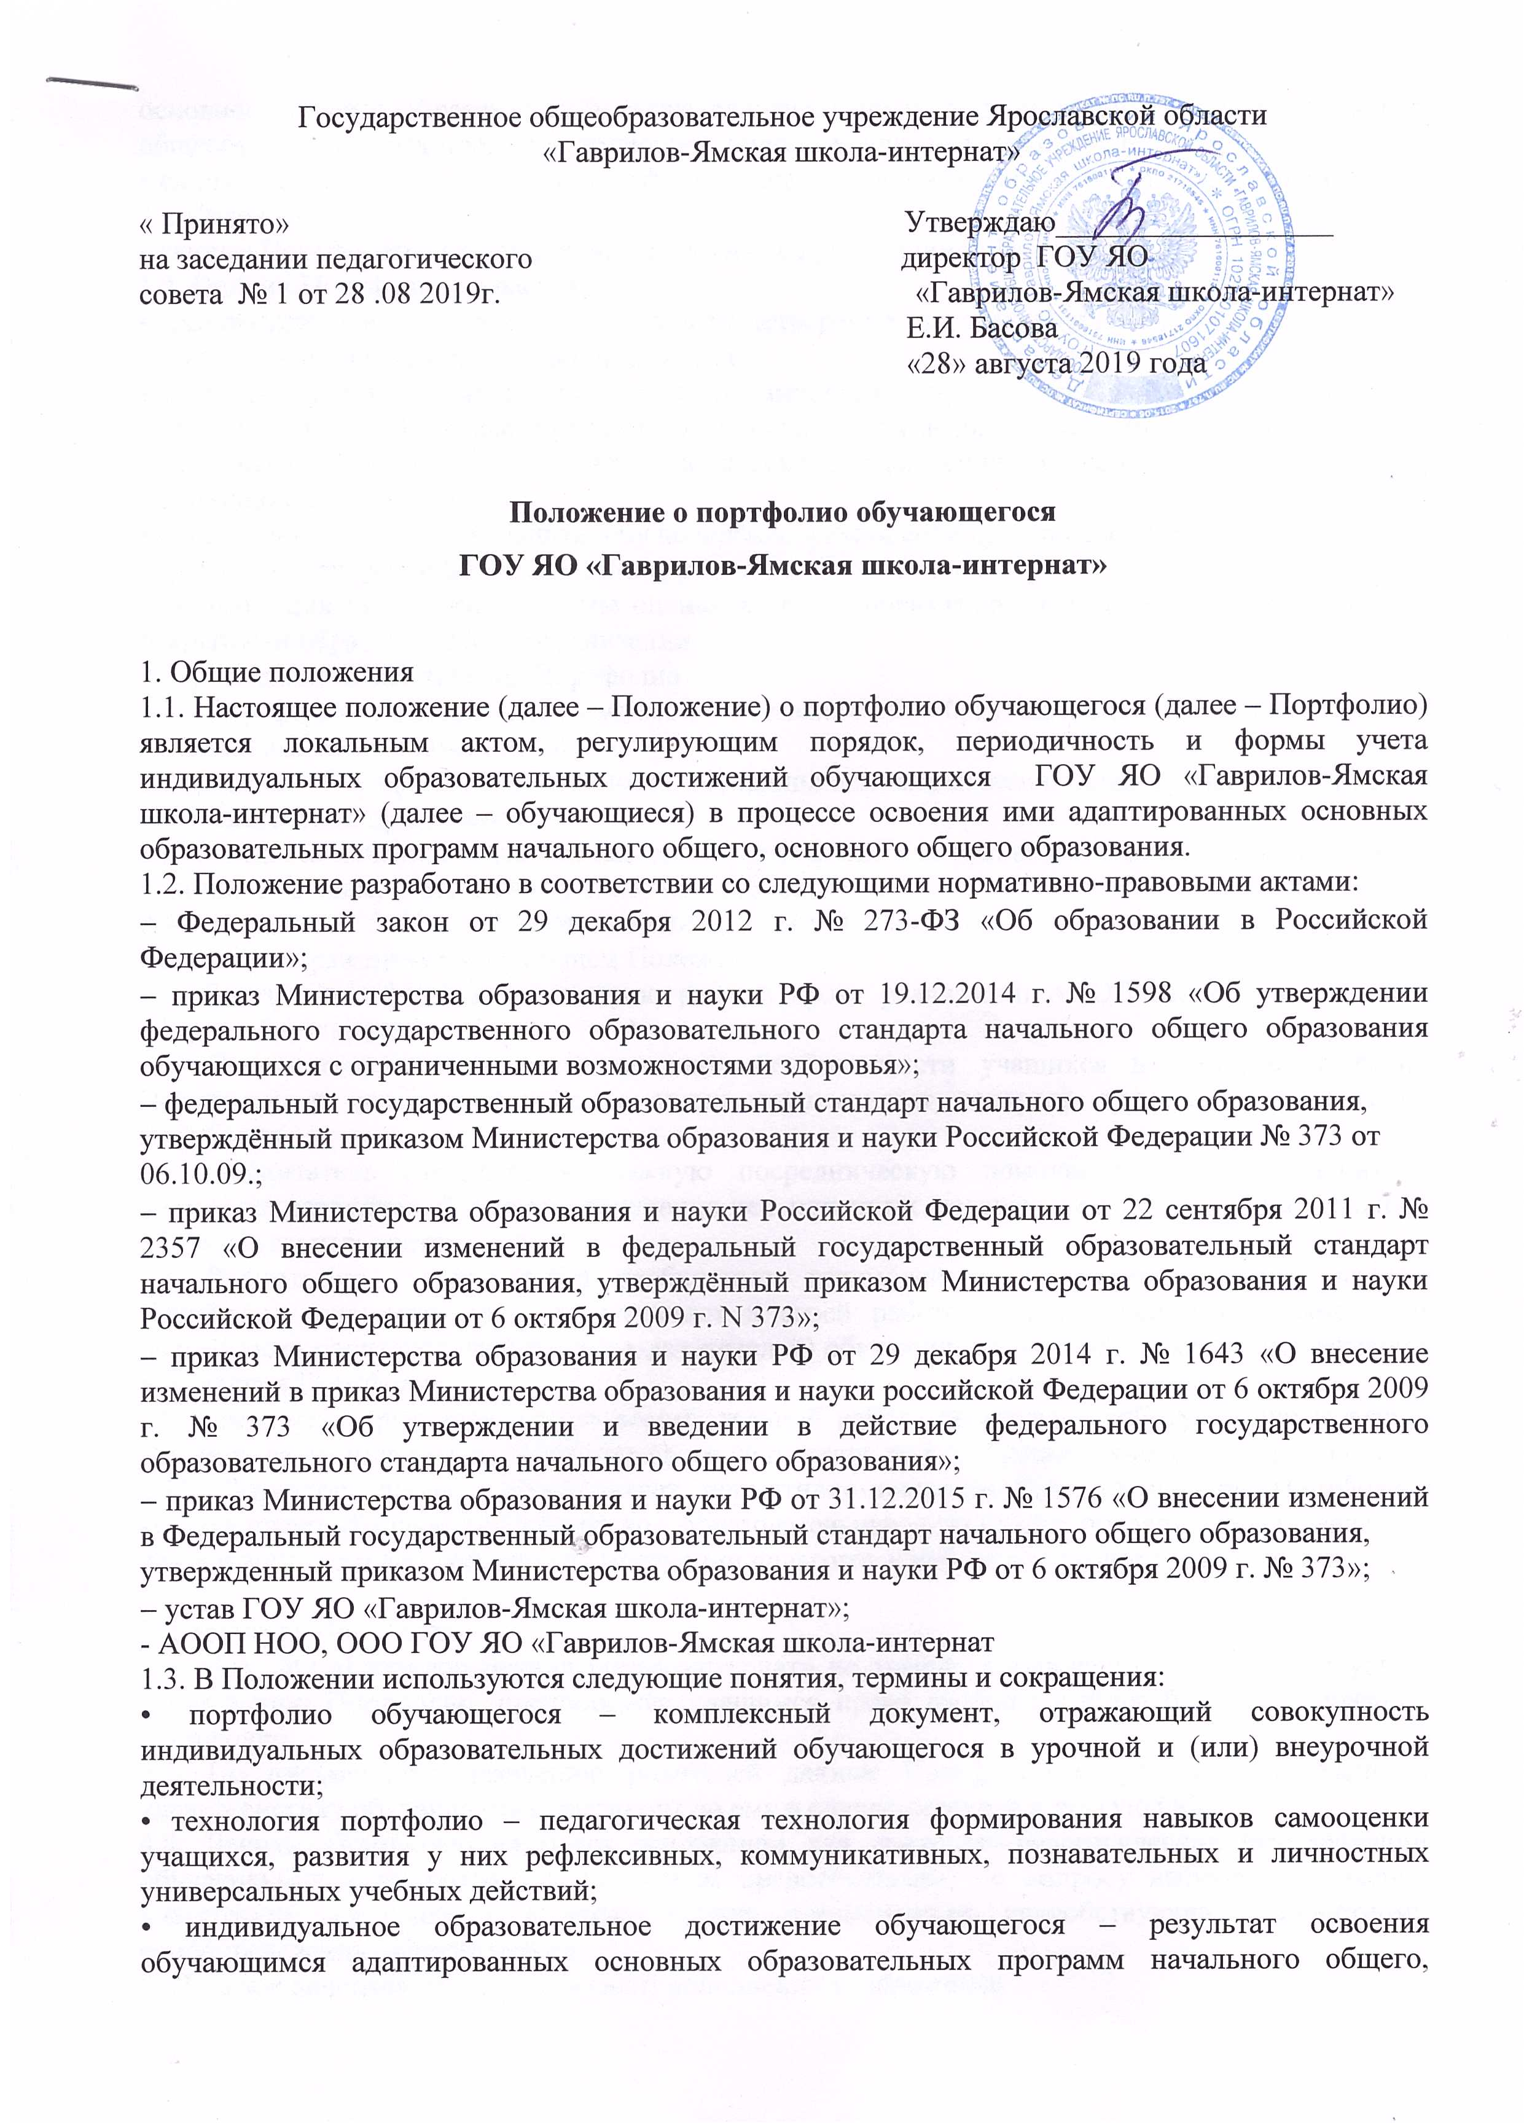
Государственное общеобразовательное учреждение Ярославской области
«Гаврилов-Ямская школа-интернат»

« Принято» Утверждаю__________________
на заседании педагогического директор ГОУ ЯО
совета № 1 от 28 .08 2019г. «Гаврилов-Ямская школа-интернат»
Е.И. Басова
«28» августа 2019 года

Положение о портфолио обучающегося
ГОУ ЯО «Гаврилов-Ямская школа-интернат»

1. Общие положения
1.1. Настоящее положение (далее – Положение) о портфолио обучающегося (далее – Портфолио) является локальным актом, регулирующим порядок, периодичность и формы учета индивидуальных образовательных достижений обучающихся ГОУ ЯО «Гаврилов-Ямская школа-интернат» (далее – обучающиеся) в процессе освоения ими адаптированных основных образовательных программ начального общего, основного общего образования.
1.2. Положение разработано в соответствии со следующими нормативно-правовыми актами:
− Федеральный закон от 29 декабря 2012 г. № 273-ФЗ «Об образовании в Российской Федерации»;
− приказ Министерства образования и науки РФ от 19.12.2014 г. № 1598 «Об утверждении федерального государственного образовательного стандарта начального общего образования обучающихся с ограниченными возможностями здоровья»;
− федеральный государственный образовательный стандарт начального общего образования,
утверждённый приказом Министерства образования и науки Российской Федерации № 373 от
06.10.09.;
− приказ Министерства образования и науки Российской Федерации от 22 сентября 2011 г. № 2357 «О внесении изменений в федеральный государственный образовательный стандарт начального общего образования, утверждённый приказом Министерства образования и науки Российской Федерации от 6 октября 2009 г. N 373»;
− приказ Министерства образования и науки РФ от 29 декабря 2014 г. № 1643 «О внесение изменений в приказ Министерства образования и науки российской Федерации от 6 октября 2009 г. № 373 «Об утверждении и введении в действие федерального государственного образовательного стандарта начального общего образования»;
− приказ Министерства образования и науки РФ от 31.12.2015 г. № 1576 «О внесении изменений в Федеральный государственный образовательный стандарт начального общего образования,
утвержденный приказом Министерства образования и науки РФ от 6 октября 2009 г. № 373»;
− устав ГОУ ЯО «Гаврилов-Ямская школа-интернат»;
- АООП НОО, ООО ГОУ ЯО «Гаврилов-Ямская школа-интернат
1.3. В Положении используются следующие понятия, термины и сокращения:
• портфолио обучающегося – комплексный документ, отражающий совокупность индивидуальных образовательных достижений обучающегося в урочной и (или) внеурочной деятельности;
• технология портфолио – педагогическая технология формирования навыков самооценки учащихся, развития у них рефлексивных, коммуникативных, познавательных и личностных универсальных учебных действий;
• индивидуальное образовательное достижение обучающегося – результат освоения обучающимся адаптированных основных образовательных программ начального общего, основного общего образования, а также адаптированных дополнительных общеразвивающих общеобразовательных программ, имеющий личную значимость для обучающегося;
• единица Портфолио – элемент Портфолио, подвергающийся учету и накоплению (приложение 1 к Положению);
• данные Портфолио – информация, основанная на учете единиц Портфолио;
1.4. Целями Портфолио являются:
• реализация права обучающихся на удовлетворение их индивидуальных потребностей и интересов в процессе получения образования;
• привитие учащимся первичных навыков самооценки, привлечение внимания родителей к успехам своих детей и вовлечение их в сотрудничество с учителем и самими учащимися;
• организация сбора информации о динамике продвижения обучающегося в урочной и внеурочной деятельности;
• обеспечение социальной защиты обучающихся, соблюдение прав и свобод в части содержания образования, его влияния на личностное развитие обучающихся;
• оптимизация внутренней системы оценки качества образования и развитие информационной открытости образовательной организации.
2. Организационный порядок Портфолио
2.1. Портфолио является неотъемлемой составляющей образовательной системы ГОУ ЯО «Гаврилов-Ямская школа-интернат»
2.2. Ведение Портфолио – обязанность обучающихся, закрепляемая адаптированной основной образовательной программой.
2.3. Учащиеся начальных классов заполняют Портфолио под руководством воспитателя согласно единым подходам, отраженным в настоящем Положении.
2.4. Учащиеся 5–10-х классов заполняют Портфолио самостоятельно, согласно единым подходам, отраженным в настоящем Положении.
2.5. Портфолио оформляется на срок, равный сроку реализации АООП каждого из уровней общего образования.
2.6. Воспитатель консультирует по мере необходимости учащихся в части оформления Портфолио и его содержимого, а также осуществляет контроль пополнения учащимися портфолио.
2.7. Воспитатель оказывает возможную посредническую помощь при возникновении у учащегося затруднений в части получения тех или иных подтверждений его индивидуальных образовательных достижений.
2.8. Воспитатель осуществляет необходимое взаимодействие с родителями по вопросам Портфолио, систематизирует и учитывает в своей работе индивидуальные возможности и потребности родителей (законных представителей) обучающихся, способствующие оптимизации технологии Портфолио.
2.9. Заместитель руководителя по воспитательной работе организуют работу и осуществляют контроль за деятельностью педагогического коллектива по реализации технологии портфолио.
2.11. Директор школы обеспечивает нормативно-правовую базу технологии Портфолио; устанавливает обязанности участников образовательных отношений по данному направлению деятельности; создает условия для мотивации педагогов к работе в технологии Портфолио.

3. Структура Портфолио
3.1. ГОУ ЯО «Гаврилов-Ямская школа-интернат» не требует соблюдения четкой структуры к оформлению Портфолио, предоставляя учащимся право свободы выбора блоков содержания Портфолио.
3.2. По письменному заявлению родителей данные Портфолио могут быть включены в характеристику обучающегося, выдаваемую ему в случае перехода в другую ОО.
4.8. Данные Портфолио являются основанием для психолого-педагогических рекомендаций обучающимся и их родителям (законным представителям) по вопросу выбора направления внеурочной деятельности, а также прочих рекомендаций, способствующих личностному самоопределению обучающегося.
5. Порядок внесения изменений и (или) дополнений в Положение
5.1. Инициатива внесения изменений и (или) дополнений в настоящее Положение может исходить от педагогического совета, школьного актива обучающихся, школьного родительского сообщества, администрации ОО.
5.2. Изменения и (или) дополнения в настоящее Положение подлежат открытому общественному обсуждению на заседаниях представительных органов.
5.3. Изменения в настоящее Положение вносятся в случае их одобрения органами, указанными в п. 5.1., и утверждаются приказом руководителя ОО.
5.4. Внесенные изменения вступают в силу с учебного года, следующего за годом принятия решения о внесении изменений.

